**生産技術　キルヒホッフの法則**

氏名

＜キルヒホッフの法則＞

* 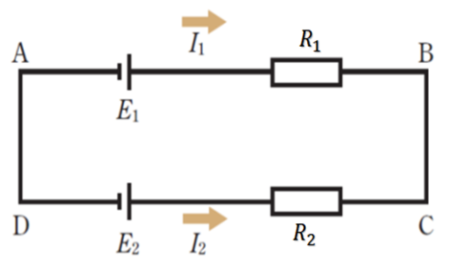キルヒホッフの第２法則（電圧）



＜例題＞右図の条件の

⑴　点a における電流の関係式

⑵ 　閉回路Ⅰにおける起電力と電圧降下の関係式

⑶ 　閉回路Ⅱにおける起電力と電圧降下の関係式

＜解答＞

（１）キルヒホッフの法則の第１法則から

＜解答＞

（３）キルヒホッフの法則の第２法則から

＜解答＞

（２）キルヒホッフの法則の第２法則から

<問題>**テストに出ますHP**

1. $I_{1},I_{2},I_{3}を$ 求めよ。